Análisis del comportamiento de los robots articulados verticales en operaciones de mecanizado

Eugenio Ferreras-Higuero ¹, Eduardo Díez-Cifuentes ², Erardo Leal-Muñoz ³, Miguel Clavijo-Jiménez ⁴, Antonio Vizán-Idoipe ⁵

¹Departamento de Ingeniería Mecánica, Universidad Politécnica de Madrid, España. Email: ferreraseu@gmail.com
2 Departamento de Ingeniería Mecánica, Universidad de La Frontera, Chile. Email: eduardo.diez@ufrontera.cl
3 Departamento de Ingeniería Mecánica, Universidad de La Frontera, Chile. Email: erardo.leal@ufrontera.cl
⁴ Departamento de Ingeniería Mecánica, Universidad Politécnica de Madrid, España. Email: miguel.clavijo@upm.es
⁵ Departamento de Ingeniería Mecánica, Universidad Politécnica de Madrid, España. Email: antonio.vizan@upm.es

Resumen

En las aplicaciones de mecanizado, los robots industriales son utilizados en células de mecanizado con exigencias de precisión no elevadas o en células flexibles de fabricación para carga y descarga de máquinas y manipulación de piezas y otros elementos. En estos últimos casos, los robots, al no alcanzar precisiones de posicionamiento elevadas, se relegan a la realización de tareas de pre-mecanizado y desbarbado, o para tareas de manipulación.

En el trabajo que se presenta, se trata de mejorar la productividad de las células de fabricación mediante una reasignación de tareas entre las máquinas herramientas y el robot o entre fases previas de conformado y del robot. Esta reasignación se basa en establecer la verdadera capacidad de trabajo del robot considerando las fuerzas de proceso y teniendo en cuenta la precisión especificada del producto a fabricar mediante el modelado preciso de su comportamiento. Este modelado se ha realizado utilizando el método multicuerpo y considerando una rigidez variable en las articulaciones del robot. La reasignación de tareas se realiza en base a determinar el comportamiento del robot en los distintos puntos del área de trabajo y por lo tanto disponiendo de los mapas de precisión de trabajo y en determinar en la dirección de mecanizado donde se producen los mejores resultados. A partir de ello se obtiene la posible reasignación de tareas, el punto de posicionamiento y la orientación de la pieza en el área de trabajo.

La información de entrada al modelo del robot es la fuerza de corte simulada o medida modificada de acuerdo con la influencia de las variaciones de los parámetros de mecanizado. Estas variaciones se producen debido a las desviaciones del robot durante la trayectoria de mecanizado. Para tener en cuenta las variaciones de los parámetros de mecanizado se define una función para cada uno de ellos donde se recoge la influencia en el valor de la fuerza. Está información de entrada podrá ser modificada a partir de la realimentación que se tenga del comportamiento estimado del robot.

Los ensayos de fuerzas medidas se han realizado en un centro de mecanizado, al que se considera como rígido, que representa adecuadamente las fuerzas de base que entran en juego. Los resultados del modelado del robot y su interacción con las fuerzas de corte muestran la influencia del tipo de robot y la zona de trabajo en la cual éste está trabajando, permitiendo caracterizar el proceso.

Como resultados del trabajo se espera determinar el incremento de productividad que se puede conseguir en aplicaciones de células de fabricación flexibles o en células de mecanizado robotizado.

Palabras clave: posición, robot, sistemas multicuerpo, taladrado, fresado.

Abstract

Industrial robots are employed for machining tasks in manufacturing cells for low precision requirements or in flexible manufacturing cells for loading and unloading machines and handling parts and other components. In that latter case, robots are limited to pre-machining and deburring tasks, or for handling tasks, as they do not achieve high positioning accuracy.

The aim of this work that it is shown is to improve the productivity of manufacturing cells by reallocating tasks between the machine tools and the robot or between previous forming and robot phases. This reallocation is performed by establishing the true working capacity of the robot considering the process forces and taking into account the specified precision of the product to be manufactured by accurately modelling its behaviour. This modelling has been carried out using the multi-body method and considering a variable stiffness in the robot joints. The reassignment of tasks is carried out on the basis of determining the behaviour of the robot in the different points of the working area and therefore having the work precision maps and determining the machining direction where the best results are produced. This results in the possible reallocation of tasks, the positioning point and the orientation of the workpiece in the work area.

The input information to the robot model is the simulated or measured cutting force modified according to the influence of variations in the machining parameters. These variations occur due to deviations of the robot during the machining path. To take into account the variations of the machining parameters, a function is defined for each machining parameter where the influence on the force value is recorded. This input information can be modified on the basis of feedback from the estimated behaviour of the robot.

The measured force tests have been carried out on a machining centre, which is considered to be rigid, which adequately represents the basic forces that come into play. The results of the modelling of the robot and its interaction with the cutting forces show the influence of the type of robot and the work area in which it is working, allowing the process to be characterised.

The results of the work are expected to determine the increase in productivity that can be achieved in flexible manufacturing cell applications or in robotic machining cells.

Keywords: position, robot, multibody system, drilling, milling.

Introducción

El uso generalizado de células flexibles en la industria de fabricación mecánica lleva consigo un incremento en la productividad y la flexibilidad en la fabricación de componentes.

La búsqueda continua de mejora de la competitividad se pone de manifiesto en la digitalización de los procesos y servicios, la incorporación de tecnologías aditivas en las operaciones de fabricación y la asignación de los robots a tareas de mecanizado, diferentes a las tradicionales operaciones de manipulación de piezas entre operaciones.

El rango de posibilidades y expectativas para aplicaciones con robots en tareas de mecanizados y pre-mecanizados, se refleja en la amplia colección de reseñas y trabajos que existen en la literatura especializada [1][2][3][4]. Los grandes retos a los cuales se enfrenta el mecanizado con robots frente al mecanizado con máquinas herramientas siguen siendo hoy [5] la caracterización de la rigidez y la configuración del robot [6], la planificación de la trayectoria y su dinámica, la vibración durante el mecanizado [7] y la deformación del robot y su compensación [8]. Sin embargo, a pesar de los intentos por establecer una metodología estructurada [9] falta una norma que determine si un robot industrial es adecuado para tareas de arranque de viruta e identifique sus límites.

Un medio para confirmar si un robot es capaz de realizar una operación de mecanizado, minimizando el empleo de costosas pruebas, es a través de un modelo eficiente que permita simular su comportamiento dinámico. Por esta razón se ha desarrollado un modelo de robot empleando el método multicuerpo con coordenadas naturales mixtas (MB). Como resultado de esta aplicación, se puede simular una trayectoria y su desviación en función de las cargas del proceso.

Para operaciones de taladrado, el ángulo de desviación del eje de la herramienta, la perpendicularidad y la desviación de posición del agujero son los factores más evaluados. La calidad de un determinado agujero a taladrar, en términos de ángulo de desviación, puede ser obtenida sin elementos adicionales, a través de métodos de optimización como el coeficiente de rendimiento de rigidez del robot [10], basado en la derivada del modelo de la matriz de flexibilidad [11].

En relación a la perpendicularidad, las mejoras se basan en técnicas de guiado por láser [12], algunas de ellas combinadas con modelos geométricos [13]. Utilizando sistemas de monitorización con multisensores en la unidad de taladrado del efector, es posible evaluar la desviación de posición [12]. Con la intención de minimizar el uso de costosos elementos, a veces sin posibilidad de aplicación inmediata fuera del ámbito del laboratorio, algunos investigadores combinan un enfoque del control de la posición mejorada, funciones de control de la flexibilidad optimizadas y nuevos diseños de herramientas de corte específicas para taladrado y fresado con robots industriales estándares [14].

En células de fabricación, la configuración del robot es un tema ampliamente evaluado. El uso de índices basados en la rigidez es un enfoque recurrente empleado para optimizar la postura de taladrado con el fin de evitar dispositivos adicionales al sistema robot [15]. Similar metodología se emplea para el fresado [11], [16], [17]. Desafortunadamente, hay algunas desventajas prácticas. No hay predicción de qué resultados pueden conseguirse al taladrar un punto dado en relación a tolerancias dimensionales o geométricas típicas (por ejemplo, tolerancia de posición). Además, no se ha establecido una relación directa entre los parámetros de mecanizado y las fuerzas y pares a introducir en el modelo del robot.

Otros trabajos tienen en cuenta los parámetros de mecanizado, así como los de la herramienta y el robot y su configuración en cada posición, consiguiendo simular la precisión [18].

En operaciones de fresado con robots, los estudios se centran en los resultados relativos a estimación de fuerzas a partir de la medición de la señal de corriente de los motores del robot [19], desviaciones de trayectoria y rugosidad. Un modelo basado en sistemas multicuerpo (MBS) con formulación Denavit-Hanterberg (D-H) y articulaciones flexibles ha sido aplicado para predecir desviaciones en trayectorias al fresar. Las articulaciones se han modelado como flexibles añadiendo articulaciones de tipo muelle y amortiguamiento [20]. El modelo proporciona buenos resultados comparado con los valores experimentales. Sin embargo, no queda claro si se alimenta con pruebas medidas y se da a entender que, al final, se prueba con una fuerza constante. No se considera la interacción con el proceso y la modificación de las desviaciones del robot cuando las fuerzas del proceso se ven afectadas por la propia desviación del robot. Se ha estimado la desviación entre los valores teóricos de la cinemática y los valores calculados con los nuevos ángulos después de calcular la dinámica inversa sin lazo cerrado.

También con MBS se ha empleado la dinámica inversa para modelar robots de cinemática paralela, introduciendo la flexibilidad de eslabones y articulaciones para estimar la desviación al introducir las fuerzas y pares de fresado medidas, comparando los resultados de simulación con resultados experimentales [21]. El método MBS se ha utilizado también para comprobar la fiabilidad de otras metodologías, como los métodos de trabajos virtuales, para obtener modelos de dinámica inversa [22].

Metodología

Las operaciones de fresado se encuentran entre las más habituales que pueden hacerse con el robot, como se observa en la Figura 1, y por ello la posibilidad de mejorar la productividad en las células.

Dentro de los métodos MBS que existen (con formulación clásica, con formulación de coordenadas naturales y con formulación de coordenadas naturales mixtas) [23], se ha seleccionado el método de los sistemas multicuerpo con formulación de coordenadas naturales mixtas (MBSmc) desarrollado por García de Jalón [24]. Las ventajas que este método otorga frente a los métodos de formulación clásica (como D-H) son que minimiza el número de ecuaciones y el resultado tiene interpretación física, al contrario que D-H [23].

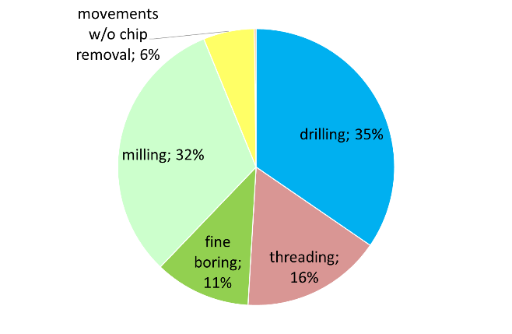
Figura 1. Distribución de operaciones de mecanizado en células flexibles del sector de automoción.

La formulación elegida de coordenadas naturales mixtas emplea puntos y vectores unitarios para definir la posición de los diferentes cuerpos, permitiendo compartirlos cuando es necesario para definir los pares cinemáticos, reduciendo al mismo tiempo el número de variables. Además, las incógnitas son intuitivas, con ecuaciones de restricción muy simples, por lo que se reduce significativamente el número de ecuaciones e incógnitas.

En este trabajo, los algoritmos, las simulaciones y la obtención de resultados se han programado por medio de Matlab. El comportamiento de las articulaciones es relevante cuando el robot está mecanizando. Éste está sometido a cargas adicionales a las de tipo de peso de piezas. Los eslabones pueden ser considerados con rigidez infinita.

En esta aplicación del método MBSmc se consideran las articulaciones como sólidos flexibles (SF) y dicho comportamiento va a ser dependiente de la configuración del robot debido a las características de los mecanismos de transmisión de las articulaciones.

Para realizar un modelo predictivo de la trayectoria de trabajo del robot y su desviación, ha de encontrarse cuál es el comportamiento de las articulaciones. Para ello, se define el parámetro φ que recoge la rigidez angular k de tal manera que, en caso de variaciones en el par como consecuencia de las fuerzas que se producen en el proceso, esta deformación y su efecto en el centro de la brida del robot pueden ser conocidos. El esquema del modelo que se propone se aprecia en la Figura 2.

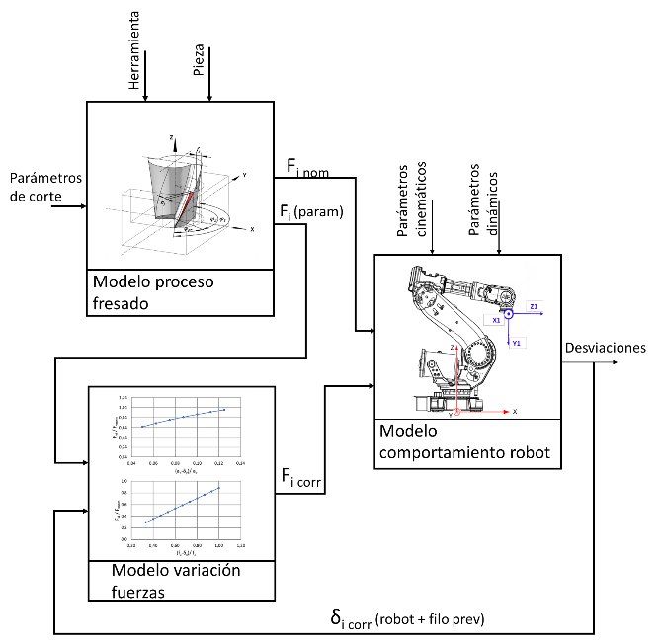
Figura 2. Modelo para el sistema de fresado del robot.

Puesto que las deformaciones principales se sitúan en las articulaciones (en comparación con la rigidez de los eslabones), la dirección de las fuerzas y pares que se desarrollarán durante la ejecución del mecanizado aplicado tienen una influencia relevante, al igual que la configuración del robot.

Modelo del robot

El modelo que se presenta es un modelo de simulación del comportamiento del robot que tiene en cuenta las fuerzas del proceso de fresado.

Para ello, se interactúa con el proceso en lugar de con unpatrón de fuerzas fijo, en base a la estimación de cómo es la evolución de las fuerzas con las desviaciones del robot y, por tanto, con la modificación de los parámetros de mecanizado.

De esta manera se define la desviación de la trayectoria del robot δ_{robot} como la diferencia entre el movimiento nominal del TCP y su posición real (ecuación (1)).

$$δ_{robot}=q^{TCP}-q_{real}^{TCP}$$ | (1)

Esta variación es provocada por las desviaciones en el posicionamiento del robot y por las desviaciones provocadas por deformaciones del robot como consecuencia de las fuerzas y pares generados durante el proceso que se esté realizando. El cálculo de la estimación de esta desviación puede hacerse a través de la simulación del comportamiento del robot, determinando la desviación como diferencia entre las trayectorias o posiciones nominales y simuladas (ecuación (2)).

$$δ_{robot}=q^{TCP}-q_{sim}^{TCP}$$ | (2)

El robot elegido a modelar es una versión simplificada en 3-GDL de un robot industrial ABB de 6-GDL y considera que el TCP coincide con el centro de la brida.

La posición q para todos los puntos y vectores del robot (ver Figura 3) es modelada mediante el método MBSmc. La formulación con MBSmc (combinación de coordenadas naturales puras y relativas) permite aplicar fuerzas motrices, momentos y evaluar errores de posicionamiento en cada uno de los eslabones. Con ello es posible relacionar directamente la respuesta angular del movimiento del eslabón con su correspondiente accionamiento.

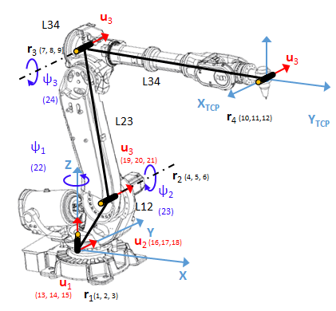
Figura 3. Modelo multicuerpo del robot con coordenadas naturales mixtas (MBSmc).

El movimiento del robot se obtiene con una trayectoria generada por un conjunto de puntos discretos para cada posición programada del robot a través de posiciones maestras. Las coordenadas independientes que definen cada posición del robot son sus ángulos (coordenadas relativas).

Todas las posiciones del robot deben cumplir la función de las ecuaciones de restricción no lineal para cada instante t:

$$Φ\left(q_{sim},t\right)=0$$ | (3)

La función recoge, en forma de productos vectoriales y escalares, toda la información necesaria para cumplir las condiciones geométricas del robot y las interacciones entre sus diferentes elementos, garantizando el movimiento como sólido rígido de cada cuerpo que conforma el robot en cualquier instante de tiempo.

Los eslabones del robot se definen con las coordenadas naturales (coordenadas cartesianas) de, al menos, dos puntos r del robot. Las restricciones utilizadas para definir las coordenadas naturales son: la longitud L de cada eslabón definido como una constante geométrica (ecuación (4)), módulo constante de los vectores unitarios u no fijos (ecuación (5)), ángulo ψ constante entre vectores unitarios y eslabones (ecuación (6)), y entre vectores unitarios (ecuación (7)).

$${(r_{i}-r_{j})}^{T}·\left(r_{i}-r_{j}\right)-L_{ij}^{2}=0$$ | (4)

$$u_{i}^{T}·u_{i}-1=0$$ | (5)

$$u_{k}^{T}·(r_{j}-r_{j})-L_{ij}·\cos\left(ψ_{i}\right)=0$$ | (6)

$$u_{i}^{T}·u_{j}-\cos\left(ψ_{i}\right)=0$$ | (7)

Las coordenadas relativas se emplean para establecer la posición relativa entre eslabones. Las restricciones se definen como productos vectoriales o escalares.

Haciendo cumplir la función de la ecuación (3) en la dinámica inversa primero y, a continuación, con los resultados de ésta en la dinámica directa, se calculan las coordenadas del desplazamiento del TCP del robot q^{TCP}_{sim} para cada configuración de la trayectoria.

El vector completo de las coordenadas del robot es:

$$q_{sim}=\left\{\begin{matrix}q_{sim}^{d-TCP} \\ q_{sim}^{TCP} \\ q_{sim}^{i}\end{matrix}\right\}$$ | (8)

Las coordenadas independientes q^{i} se corresponden con las coordenadas relativas (ángulos de los motores Ψ). Para calcular los valores de los ángulos es necesario resolver el problema dinámico directo. Los mecanismos de las articulaciones del robot experimentan deformaciones angulares, por este motivo, se consideran flexibles.

En la formulación de los ángulos de giro simulados Ψ_{sim} (ver ecuación (9)), se propone la dependencia de los ángulos de giro teóricos Ψ y el término φ [18]. Este término recoge el comportamiento de la rigidez angular de cada una de las articulaciones, caracterizada por el parámetro k y propiciada por la transmisión de la articulación, y relaciona los pares τ que cada motor produce en su articulación con la rigidez angular k (ver ecuación (10)). El signo negativo explica la dirección de los pares de mecanizado, contrarios a los pares motores.

$$ψ_{sim}=ψ+φ$$ | (9)
$$φ=-\frac{τ}{k}$$ | (10)

La posición de todos los elementos del robot q_{sim} es corregida de la siguiente manera:

$$q_{sim}=\left\{\begin{matrix}q_{sim}^{d-TCP} \\ q_{sim}^{TCP} \\ ψ+φ\end{matrix}\right\}$$ | (11)

Para ello, es necesario conocer en cada configuración los ángulos nominales Ψ de cada articulación. Esto se calcula resolviendo el problema cinemático, haciendo cumplir la función de la ecuación (12) con las ecuaciones de restricción no lineales para las coordenadas nominales mixtas q,

$$Φ\left(q,t\right)=0$$ | (12)

De esta manera, se obtiene la posición nominal de todos los elementos q, incluyendo las variables nominales independientes Ψ.

$$q_{}=\left\{\begin{matrix}q^{d-TCP} \\ q^{TCP} \\ ψ\end{matrix}\right\}$$ | (13)

Los datos geométricos del robot, necesarios en las relaciones de restricción, parten de valores simplificados del fabricante. Para caracterizar la rigidez y los pares motores τ en cada posición para cada articulación, se considera que la rigidez fundamental es alrededor del eje de giro. Cada articulación es modelada con un único muelle de torsión k_{i} de rigidez constante (1-GDL). No se tiene en cuenta ningún amortiguador ya que la influencia de las velocidades es considerada como no relevante, por las condiciones de funcionamiento.

La rigidez se obtiene experimentalmente. El procedimiento considera aplicar diferentes cargas en diferentes direcciones en el TCP, para excitar el par deseado. Para saber cuáles son los pares τ_{i} que los motores producen en cada articulación como consecuencia de las fuerzas de proceso que estén actuando, se necesita resolver el problema dinámico inverso, empleándose el método de potencias virtuales (ver ecuación (14)).

$$τ=R^{T}InR\ddot{ψ}-R^{T}InSc-R^{T}Q-τ_{mach}$$ | (14)

La rigidez en las articulaciones introduce una desviación en los ángulos de la articulación. Esta desviación se añade al ángulo que fue previamente calculado a través del problema cinemático. Puede ser significativa y se corrige con el control de posición del robot. Este hecho se resuelve introduciendo una ganancia K_{pos} ajustada al error en las posiciones de las coordenadas relativas. Por lo tanto, esta ganancia se determina para el conjunto de los ejes del robot, corriendo el modelo dinámico y ajustando los valores calculados con las desviaciones obtenidas experimentalmente en el extremo del robot.

Operando con el modelo dinámico directo se obtienen las aceleraciones angulares corregidas de las articulaciones $\ddot{ψ}+Δ{\ddot{ψ}}_{Kpos}$ (ecuación (15)). Aplicando métodos de integración tipo ODE, se calculan los ángulos y sus correcciones debidas a la ganancia $ψ+Δψ_{Kpos}$ en cada posición de la trayectoria (ecuación (16)).

$$\ddot{ψ}+Δ{\ddot{ψ}}_{Kpos}={\left(R^{T}InR\right)}^{-1}(τ+R^{T}Q-R^{T}InSc-K_{pos}(z-z^{d}))$$ | (15)

$${\left\{{\ddot{ψ}}^{T}+Δ{\ddot{ψ}}_{Kpos}^{T},{\dot{ψ}}^{T}+Δ{\dot{ψ}}_{Kpos}^{T}\right\}}_{t}\underset{→}{ode113}$$  $$\underset{→}{ode113}{\left\{{\dot{ψ}}^{T}+Δ{\dot{ψ}}_{Kpos}^{T},ψ^{T}+Δψ_{Kpos}^{T}\right\}}_{t+Δt}$$ | (16)

Los ángulos con correcciones obtenidos en ecuación (16) e introducidos en la ecuación (9), junto con la deformaciones de las articulaciones φ, dan lugar a;

$$ψ_{sim}=ψ+Δψ_{Kpos}+φ$$ | (17)

Con los ángulos simulados Ψ_{sim} se generan, mediante el método de spline cúbicos, las coordenadas naturales para todos los puntos del robot en cada instante t de la trayectoria.

A partir de las coordenadas del TCP se obtienen las deviaciones del extremo del robot para los distintos puntos de la zona de trabajo (ecuación (2)).

Una vez modelado el robot se introducen las fuerzas de proceso. De esta manera, se modela el proceso teniendo en cuenta la influencia de las fuerzas de proceso y la influencia en ellas de las deformaciones del robot.

Interacción del robot con el proceso de mecanizado

El comportamiento del robot se ve afectado por las fuerzas de mecanizado, sobre todo cuando éstas son variables, como es en el caso del fresado. En este caso, las deviaciones del robot (deformaciones) respecto de la posición nominal pueden ser significativas. Estas desviaciones lógicamente dependen en gran medida de la magnitud de las fuerzas y de las características del robot.

Las desviaciones del robot modifican los parámetros de mecanizado y por lo tanto el valor de las fuerzas de corte.

La desviación del robot en la dirección del movimiento afecta al avance por filo instantáneo y por lo tanto al espesor medio de viruta. Las desviaciones del robot en la dirección transversal afectarán al ancho de corte, ángulo de empañe del filo y al espesor de viruta. La desviación de robot en la dirección perpendicular a la base del robot (eje z) modifica la profundidad axial de corte.

El hecho de que las fuerzas de corte se vean modificadas, da lugar a que la respuesta del robot sea diferente. Por consiguiente, se debe conocer en qué medida los valores de las fuerzas de mecanizado van a verse modificados. Para ello se tienen dos maneras: la simulación de las fuerzas a través de un modelo completo del proceso como se resuelve en [25] o estableciendo una función que relacione la variación de las fuerzas con la variación de los parámetros de mecanizado.

En este trabajo se ha optado por el segundo procedimiento, ya que es más inmediato debido a que no es necesario la determinación de la presión específica de corte y, por ende, realizar un conjunto de ensayos de mecanizado para su cálculo. Por otra parte, se desarrollan algoritmos de modificación de fuerzas de corte que exigen un tiempo de procesamiento menor y permiten una corrección rápida en cada punto de la posición del filo en cada giro de la herramienta sin conocer cuál era la situación en el punto anterior.

De acuerdo con todo ello y para operaciones de fresado periférico de acabado se ha tomado como punto de partida el modelo desarrollado anteriormente por los autores expuesto en [25]. En las operaciones de acabado la profundidad radial de corte se sitúa a aproximadamente el 10% del valor del diámetro de la herramienta.

El régimen uniforme de corte se cumple cuando:

$$φ_{e}+φ_{pr}< φ_{j} ≤φ_{s}$$ | (18)

con $φ_{pr}$ como:

$$φ_{pr}=\frac{2∙\tan{λ_{s}}∙a_{p}}{D}$$ | (19)

Las fuerzas de corte en la dirección tangencial, radial y axial son:

$$F_{c}\left(φ_{j}\right)=k_{c0}∙a_{p}∙{\left[\frac{1}{φ_{j}-\left(φ_{j}-φ_{pr}\right)} f_{z} \left(\cos\left(φ_{j}-φ_{pr}\right)-\cos{φ_{j}}\right)\right]}^{1-m_{c}}$$ | (20)

$$F_{r}\left(φ_{j}\right)=k_{r0}∙a_{p}∙{\left[\frac{1}{φ_{j}-\left(φ_{j}-φ_{pr}\right)} f_{z} \left(\cos\left(φ_{j}-φ_{pr}\right)-\cos{φ_{j}}\right)\right]}^{1-m_{c}}$$ | (21)

$$F_{a}\left(φ_{j}\right)=k_{a0}∙a_{p}∙{\left[\frac{1}{φ_{j}-\left(φ_{j}-φ_{pr}\right)} f_{z} \left(\cos\left(φ_{j}-φ_{pr}\right)-\cos{φ_{j}}\right)\right]}^{1-m_{c}}$$ | (22)

Las fuerzas proyectadas según la dirección de desplazamiento del robot y aplicadas en el punto medio del ángulo activo de corte $φ_{m}$:

$$φ_{m}=φ_{j}-\left(\frac{φ_{pr}}{2}\right)$$ | (23)

Se obtiene las fuerzas ejercidas sobre el robot.

$$\left[\begin{matrix}{dF}_{x_{j}}\left(φ_{m}\right) \\ {dF}_{y_{j}}\left(φ_{m}\right) \\ {dF}_{z_{j}}\left(φ_{m}\right)\end{matrix}\right]=\left[\begin{matrix}+\cos{φ_{m}} & +\sin{φ_{m}} & 0 \\ -\sin{φ_{m}} & +\cos{φ_{m}} & 0 \\ 0 & 0 & 1\end{matrix}\right]\left[\begin{matrix}{dF}_{c}\left(φ_{j}\right) \\ {dF}_{r}\left(φ_{j}\right) \\ {dF}_{a}\left(φ_{j}\right)\end{matrix}\right]$$ | (24)

Las evoluciones de las fuerzas para las desviaciones del robot se recogen en Figura 4 y Figura 5. En definitiva, para las desviaciones consideradas en este trabajo, se observa una dependencia casi lineal en la relación entre desviaciones de posición y variación de las fuerzas de corte.

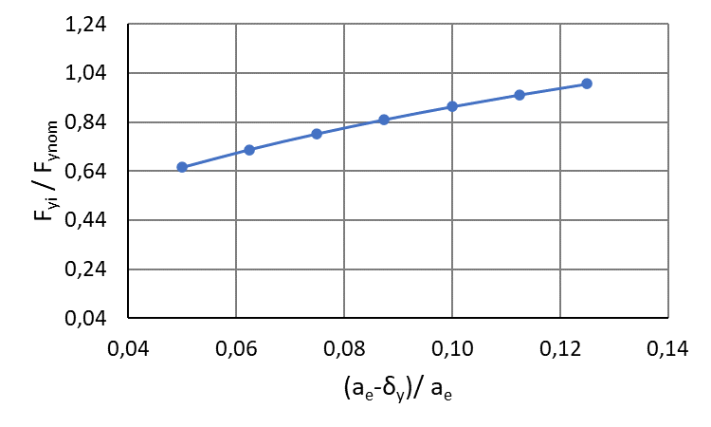
Figura 4. Variación de la fuerza de corte debido únicamente a la desviación transversal del robot.

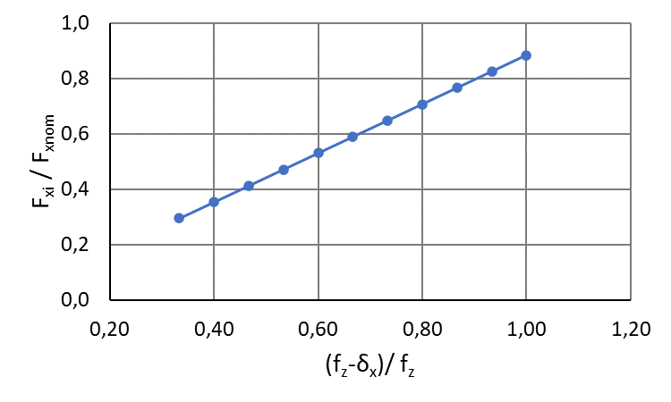
Figura 5. La variación de la fuerza de avance debido únicamente a la desviación en la dirección del avance del robot.

A partir de esta linealización se define un coeficiente corrector para cada punto de la posición del filo por vuelta en cada instante.

Las correcciones que se aplican a cada una de las componentes de la fuerza son función de la posición.

Para el cálculo del avance f_{zi} en cada punto de la trayectoria se tiene en cuenta el avance nominal f_{z}, la deformación del robot en el sentido de avance en ese punto y lo que el filo anterior en ese punto no cortó, según la ecuación (25)).

$${fz}_{i}=fz+δ_{robot i}+δ_{filo prev i}$$ | (25)

Con respecto al ancho de corte a_{ei}, también para cada posición de la trayectoria, se utiliza una expresión análoga (ecuación (26)) en donde el ancho de corte a_{e} está afectado por el efecto de la deformación transversal del robot en ese punto.

$$a_{ei}=a_{ei}+δ_{robot i}$$ | (26)

En ambos casos el cálculo de la deformación del robot en cada posición tiene en cuenta la rigidez de las articulaciones y se simula a través de la dinámica directa en toda la trayectoria con los pares obtenidos de la dinámica inversa al introducir las fuerzas medidas.

Una vez realizadas las correcciones y obtenidos f_{zi} y a_{ei}, se obtienen las fuerzas corregidas Q_{Fuerzas sim} en cada punto (ecuación (27)).

$$Q_{fuerzas sim}=Q_{fuerzas nom}∙\frac{{fz}_{i}}{fz}∙\frac{{ae}_{i}}{ae}$$ | (27)

Para ello, el algoritmo diseñado calcula, individualmente para cada punto, la dinámica inversa con las fuerzas corregidas. Los pares en las articulaciones corregidos obtenidos se pasan de nuevo a la dinámica directa para obtener la posición simulada. Este proceso se repite para cada punto hasta que el resultado converge y con ello ya puede obtenerse la desviación del robot (ecuación (2)). El procedimiento se aplica a cada posición de la trayectoria. El número de posiciones coincide con el número de puntos medidos para las fuerzas.

Resultados

Las fuerzas medidas aplicadas en el TCP (fuerzas sin interacción con el proceso) se muestran, junto con su corrección por el modelo, en la dirección del movimiento del robot (Figura 6) y en la dirección transversal al mismo (Figura 7). Se han realizado con una herramienta con 2 filos, de 8 mm de diámetro, a 2600 rpm.

En ambas figuras se puede apreciar que, como consecuencia de las deformaciones del robot y lo que el filo anterior no ha cortado, las fuerzas de proceso decrecen. Además, esa desviación no es igual para todo el corte, sino que varía a medida que el filo gira.

El efecto de cambio de las articulaciones también influye. En este caso, una variación de la articulación 1 (Figura 9) produce una disminución adicional.

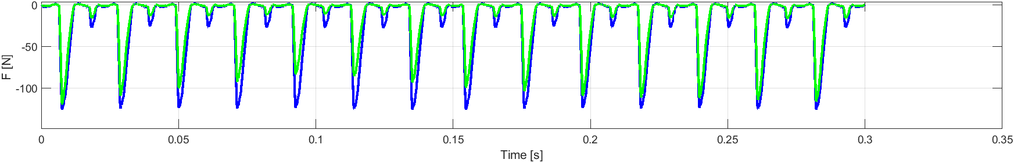
Figura 6. Fuerzas medidas (azul) y corregidas (verde) en el TCP (eje de avance del robot).

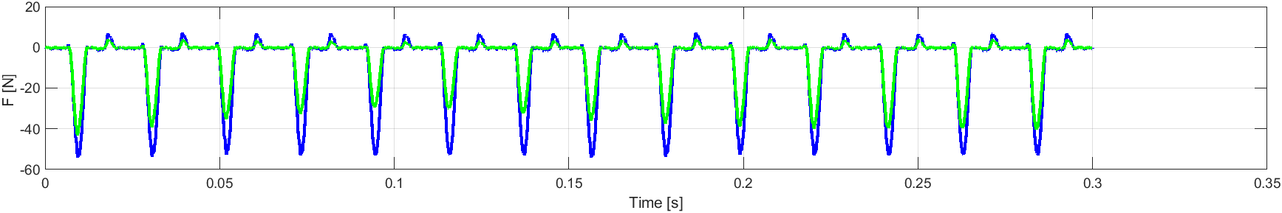
Figura 7. Fuerzas medidas (azul) y corregidas (verde) en el TCP (eje transversal al avance del robot).

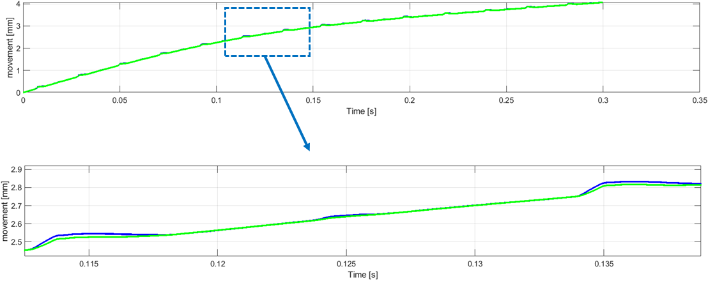
Figura 8. Movimientos sin corregir (verde) y corregidos (azul) en el TCP (eje de avance del robot).

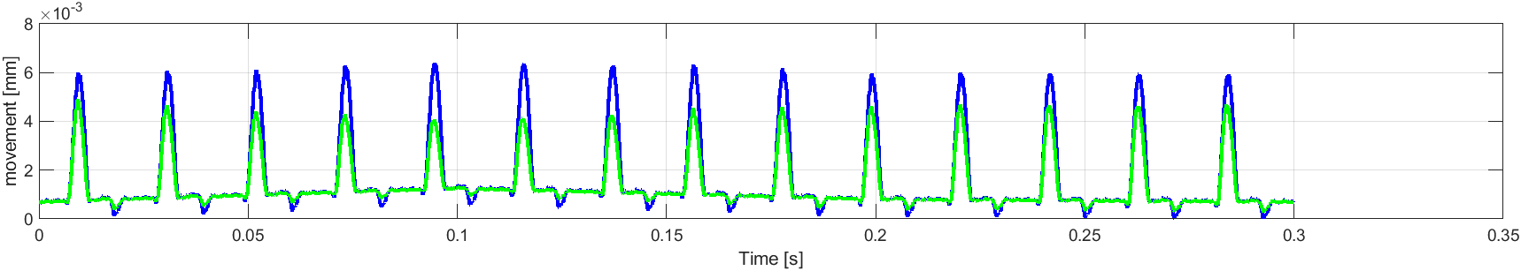
Figura 9. Movimientos sin corregir (verde) y corregidos (azul) en el TCP (eje de transversal al avance del robot).

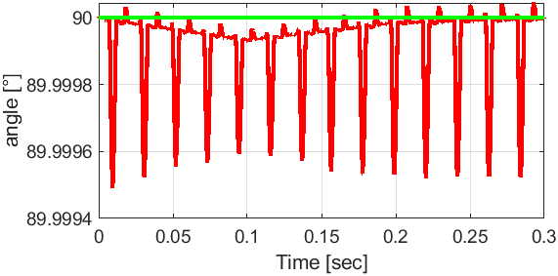
Figura 10. Ángulos simulados (rojo) vs nominales (verde) para la articulación 1.

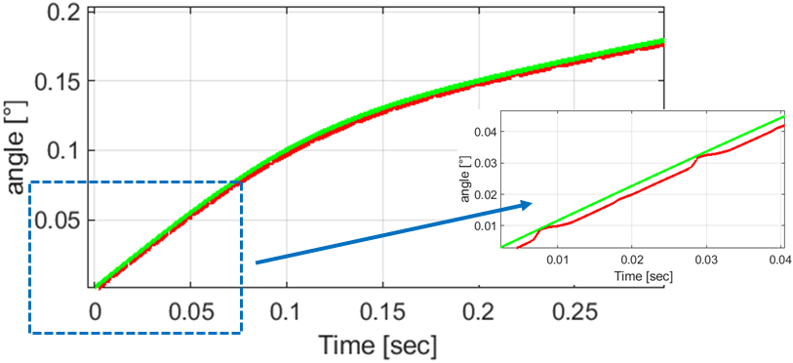
Figura 11. Ángulos simulados (rojo) vs nominales (verde) para la articulación 2.

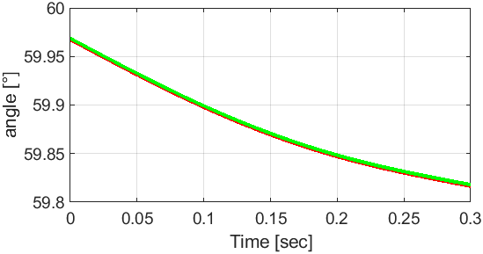
Figura 12. Ángulos simulados (rojo) vs nominales (verde) para la articulación 3.

Conclusiones

El modelo de simulación del comportamiento del robot que se ha desarrollado tiene como finalidad última, el conocimiento de las desviaciones del punto central de la herramienta (TCP) cuando se interactúa con las fuerzas de mecanizado. A partir de estas desviaciones es posible determinar las tolerancias dimensionales o el acabado superficial.

De los resultados se concluye que el modelo recoge adecuadamente el comportamiento del robot, de manera que, ante variaciones de las fuerzas de mecanizado en cada posición de filo, se obtiene una desviación distinta en ese punto, consiguiendo que el comportamiento del robot sigua la evolución de las fuerzas variables en operaciones de fresado.

Las correcciones se calculan a partir de la situación del robot y del mecanizado en cada posición del filo dentro de una revolución, teniendo en cuenta la situación del filo anterior en la misma posición. Esto permite considerar el material que no ha sido eliminado como consecuencia de la desviación del robot en ese momento, mejorando la precisión de la estimación de las desviaciones.

El procedimiento establecido tiene un gran valor ya que permite predecir bien las desviaciones del robot. Estas desviaciones son dependientes de sus características mecánicas del robot, de modo que para robots de baja carga las desviaciones que se obtienen son altas y por lo tanto limitantes en las condiciones de mecanizado a utilizar en una operación.

Referencias

[1] Y. Chen and F. Dong, “Robot machining : recent development and future research issues,” Int. J. Adv. Manuf. Technol., pp. 1489–1497, 2013.
[2] W. Ji and L. Wang, “Industrial robotic machining: a review,” Int. J. Adv. Manuf. Technol., vol. 103, no. 1–4, pp. 1239–1255, Jul. 2019.
[3] A. Verl, A. Valente, S. Melkote, C. Brecher, E. Ozturk, and L. T. Tunc, “Robots in machining,” CIRP Ann., vol. 68, no. 2, pp. 799–822, 2019.
[4] B. Tao, X. W. Zhao, and H. Ding, “Mobile-robotic machining for large complex components: A review study,” Sci. China Technol. Sci., vol. 62, no. 8, pp. 1388–1400, 2019.
[5] Z. ZHU et al., “High precision and efficiency robotic milling of complex parts: Challenges, approaches and trends,” Chinese J. Aeronaut., vol. 35, no. 2, pp. 22–46, 2022.
[6] Z. Y. Liao, J. R. Li, H. L. Xie, Q. H. Wang, and X. F. Zhou, “Region-based toolpath generation for robotic milling of freeform surfaces with stiffness optimization,” Robot. Comput. Integr. Manuf., vol. 64, no. September 2019, p. 101953, 2020.
[7] G. Cui, B. Li, W. Tian, W. Liao, and W. Zhao, “Dynamic modeling and vibration prediction of an industrial robot in manufacturing,” Appl. Math. Model., vol. 105, pp. 114–136, May 2022.
[8] V. L. Nguyen, C. H. Kuo, and P. T. Lin, “Compliance error compensation of a robot end-effector with joint stiffness uncertainties for milling: An analytical model,” Mech. Mach. Theory, vol. 170, no. 57, p. 104717, 2022.
[9] J. D. Barnfather, M. J. Goodfellow, and T. Abram, “A performance evaluation methodology for robotic machine tools used in large volume manufacturing,” Robot. Comput. Integr. Manuf., vol. 37, pp. 49–56, 2016.
[10] Y. Guo, H. Dong, and Y. Ke, “Stiffness-oriented posture optimization in robotic machining applications,” Robot. Comput. Integr. Manuf., vol. 35, pp. 69–76, 2015.
[11] E. Abele, M. Weigold, and S. Rothenbücher, “Modeling and identification of an industrial robot for machining applications,” CIRP Ann. - Manuf. Technol., vol. 56, no. 1, pp. 387–390, 2007.
[12] A. Frommknecht, J. Kuehnle, I. Effenberger, and S. Pidan, “Multi-sensor measurement system for robotic drilling,” Robot. Comput. Integr. Manuf., vol. 47, no. December 2016, pp. 4–10, 2017.
[13] P. J. Yuan et al., “A micro-adjusting attitude mechanism for autonomous drilling robot end-effector,” Sci. China Inf. Sci., vol. 57, no. 12, pp. 1–12, 2014.
[14] A. Brunete et al., “Hard material small-batch industrial machining robot,” Robot. Comput. Integr. Manuf., vol. 54, no. September 2017, pp. 185–199, Dec. 2018.
[15] Y. Lin, H. Zhao, and H. Ding, “Spindle configuration analysis and optimization considering the deformation in robotic machining applications,” Robot. Comput. Integr. Manuf., vol. 54, no. April, pp. 83–95, 2018.
[16] C. Chen et al., “Stiffness performance index based posture and feed orientation optimization in robotic milling process,” Robot. Comput. Integr. Manuf., vol. 55, no. July 2018, pp. 29–40, Feb. 2019.
[17] G. Xiong, Y. Ding, and L. M. Zhu, “Stiffness-based pose optimization of an industrial robot for five-axis milling,” Robot. Comput. Integr. Manuf., vol. 55, no. July 2018, pp. 19–28, 2019.
[18] E. Ferreras-Higuero, E. Leal-Muñoz, J. García de Jalón, E. Chacón, and A. Vizán, “Robot-process precision modelling for the improvement of productivity in flexible manufacturing cells,” Robot. Comput. Integr. Manuf., vol. 65, p. 101966, Oct. 2020.
[19] P. Stavropoulos, H. Bikas, T. Souflas, and M. Ghassempouri, “A method for cutting force estimation through joint current signals in robotic machining,” in Procedia Manufacturing, 2021, vol. 55, no. C, pp. 124–131.
[20] E. Abele et al., “Comparison and validation of implementations of a flexible joint multibody dynamics system model for an industrial robot,” CIRP J. Manuf. Sci. Technol., vol. 4, no. 1, pp. 38–43, 2011.
[21] T. Bonnemains, H. Chanal, B. C. Bouzgarrou, and P. Ray, “Dynamic model of an overconstrained PKM with compliances: The Tripteor X7,” Robot. Comput. Integr. Manuf., vol. 29, no. 1, pp. 180–191, 2013.
[22] B. Gherman, D. Pisla, C. Vaida, and N. Plitea, “Development of inverse dynamic model for a surgical hybrid parallel robot with equivalent lumped masses,” Robot. Comput. Integr. Manuf., vol. 28, no. 3, pp. 402–415, 2012.
[23] E. Ferreras-Higuero, “Modelado multicuerpo de la precisión de trabajo de un robot para operaciones de taladrado en células de fabricación flexible,” Universidad Politécnica de Madrid, 2020.
[24] J. García de Jalón and E. Bayo, Kinematic and Dynamic Simulation of Multibody Systems. New York, NY: Springer New York, 2011.
[25] E. Diez, H. Perez, M. Guzman, and A. Vizan, “An improved methodology for the experimental evaluation of tool runout in peripheral milling,” Int. J. Adv. Manuf. Technol., vol. 65, no. 1–4, pp. 283–293, Mar. 2013.

